Министерство образования и науки Российской Федерации

Федеральное государственное автономное образовательное
учреждение высшего образования
Национальный исследовательский Нижегородский государственный университет им. Н.И. Лобачевского

Институт информационных технологий, математики и механики

Отчет по лабораторной работе

«Вычисление арифметических выражений»

Выполнил:
студент группы 3821Б1ПМ2
Фомичев Дмитрий Евгеньевич

Проверил:
Преподаватель каф. МОСТ,
Волокитин В.Д.

Нижний Новгород
2022
Содержание

Введение 3
- Постановка задачи 4
- Руководство пользователя 5
  - Описание структуры программы 6
  - Описание алгоритмов 10
- Результаты экспериментов 12
Заключение 13
Литература 14
Приложение 15

Введение
Раннее известный нам метод реализации калькулятора был очень примитивным способом обработки арифметического выражения. Пользователь выбирает операцию и вводит два числа (первое число соответственно левый операнд, а второе правый). Но такой ввод явно неудобный. Например, для обработки арифметического выражения, состоящего из нескольких операций, необходимо все время выбирать операцию и вводить операнды. Для облегчения работы с программой для пользователя нужна программа, способная принимать на вход строку с выражением и выводить результат вычисления. Для обработки такой строки существует алгоритм обратной польской записи, реализованный с помощью стека. Алгоритм переводит инфиксную форму записи в постфиксную, которая легко обрабатывается. На выходе получается число, которое соответствует результату вычисления введенного арифметического выражения.

Постановка задачи
Цель данной работы — разработка структуры данных Стек и ее использование для расчета арифметических выражений с использованием обратной польской записи (постфиксной формы).

Выполнение работы предполагает решение следующих задач:
- Разработка интерфейса шаблонного класса TStack.
- Реализация методов шаблонного класса TStack.
- Разработка интерфейса класса TPostfix для работы с постфиксной формой.
- Реализация методов класса TPostfix.
- Разработка и реализация тестов для классов TStack и TPostfix на базе Google Test.
- Публикация исходных кодов в личном репозитории на GitHub.
- Написание отчета

Руководство пользователя
Запустите программу. Перед вами появится основные правила ввода арифметического выражения и строка, где вы должны ввести выражение (Рис. 1).

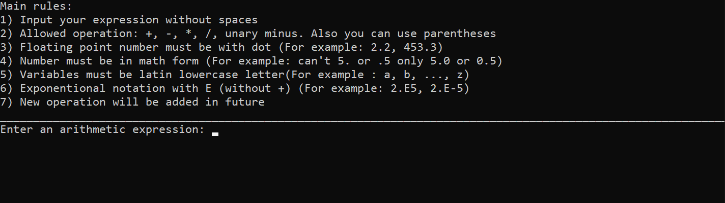Рис. 1

Введите выражение. После ввода на экране появится инфиксная и постфиксная формы записи, а также результат вычисления (Рис. 2).

Рис. 2

Ввод может повторяться неограниченное число раз. Если хотите выйти, закройте консоль.
В случае ошибки, на экране появится инфиксная форма записи, а под символом, где найдена ошибка (в случае не одинакового количества скобок выведется вся строка (Рис. 3)), будет написано сообщение об ошибке (Рис. 4).

Рис. 3

Рис. 4

- Руководство программиста

Описание структуры программы
Проект находится в папке mp2-lab3-postfix. Папки .git, .github, файлы .gitignore, README.md являются необходимыми для удаленного репозитория. CMakeLists.txt для сборки проекта.

mp2-lab3-postfix\gtest
Папка, в которой находятся google test.

mp2-lab3-postfix\include
В папке содержатся h-файлы.

mp2-lab3-postfix\include\stack.h
Реализация шаблонного класса TStack. Private область содержит поля класса: index = -1, datasize, и шаблонный указатель data. В Public области содержатся методы класса:

Stack()
Конструктор. Создает объект класса, выделяя память на 5 элементов шаблонного типа.

Stack(const Stack& temp)
Конструктор-копирования. На вход принимает объект класса TStack. Копирует поля этого объекта, выделяет память у data, заполняя ее значениями копируемого объекта.

~Stack()
Деструктор. Очищает выделенную память у data.

bool isEmpty()
Проверка на пустоту. Возвращает булево значение true, если поле index равно -1. Иначе false.

void push(T temp)
Добавление элемента на вершину стека. Проверяет на заполненность памяти, сравнением поля index + 1 с полем datasize. Если они равны, то память перевыделяется с размером в 2 раза больше, а элементы копируются с помощью временного массива temp. После этого в память помещается элемент и index увеличивается на 1.

T pop()
Извлечение элемента с вершины стека. Если isEmpty() true, то выводится ошибка о пустом стеке. Дальше программа возвращает элемент data массива под номером index. Index уменьшается на 1.
T top()
Получение элемента с вершина стека без удаления. Аналогично работе T pop(), но без уменьшения index.

int size()
Получение количества элементов в стеке. Возвращает index + 1.

void clear()
Очистка стека. Присваивает index -1, удаляет data, перевыделяет память.

mp2-lab3-postfix\include\arithmetic.h
Подключаемые библиотеки и h-файлы: iostream - стандартные потоки ввода, вывода C++, iomanip - для функции setprecision (вывод n чисел после запятой), stack.h - реализованный стек, string - для функции getline (для ввода выражения с пробелами). Используется пространство имен std для упрощенного ввода некоторых функций и структур данных.

Class TPostfix
В private области поля класса: size_t size - размер массива лексем, string infix, postfix - соответственно инфиксная и постфиксная формы в виде строки, string* data - массив лексем, Stack<string> для обработки постфиксной формы, Stack<double> для вычисления, double result - результат вычисления, int errornumber - номер элемента для вывода ошибки.
Реализация методов в другом файле.

mp2-lab3-postfix\src\arithmetic.cpp
В данном файле реализованы методы класса TPostfix из public области:
Подключен файл arithmetic.h.

TPostfix()
Конструктор по умолчанию класса TPostfix. Иницилизирует поля класса: infix пустой строкой, size 0, postfix пустой строкой, result 0.0, errornumber -1. Выделяет память под 0 элементов string.

TPostfix(string _infix)
Конструктор с инициализацией. Иницилизирует infix значением _infix, size infix.size() (функция возвращает размер строки). Остальные поля иницилизируются также, как и у конструктора по умолчанию. У data память выделяется по размеру size. Вызывается метод toLexem() для перевода строки infix в массив stringов.

~TPostfix()
Деструктор класса TPostfix. Удаляет выделенную память у data.

void setTPostfix(string _infix)
Метод инициализации объекта класса TPostfix новым значением. На вход принимает строку _infix. Удаляется выделенная память у data. По аналогии с конструктором с инициализации заполняются поля и выделяется память. Вызывается метод toLexem().

void toLexem()
Метод для обработки входной строки в массив лексем, а также вывода ошибок о неправильной инфиксной записи. Цикл проходит по infix и с помощью switch case определяет лексему и проверяет ее на правильность. В случае ошибки, errornumber принимает индекс ошибочного символа и вызывает исключение. Размер массива изменяется на количество лексем.

void toVariable()
Метод, обрабатывающий переменные. Проходит по массиву лексем и ищет переменные. Пользователь вводит переменную в виде строки, которую обрабатывает функция stringCheck(string it). Дальше с текущего индекса массива лексем идет поиск этой же переменной. Все переменные заменяются на введенное пользователем значение.

void stringCheck(string it)
Проверка введенного пользователем значения переменной. В случае неверного значения выводится ошибка.

void toPostfix()
Перевод в постфиксную форму. Проход по массиву лексем: если это операция, то помещаем ее в стек, если число, то новый массив postfixform. Если приоритет операции меньше или равно чем у top элемент, то выталкиваем все элементы в массив postfixform. В конце удаляем массив копируем элементы postfixform в data.

double toNumber(string number)
Перевод string в double. Проходит по string, умножая на 10 символ infix[i]-‘0’ каждую итерацию. Если находит ‘.’, начинает считать количество символов после нее. Значение делится на 10 в степени это количество. Если в массиве найдем символ E, то все последующие символы складываются в string e_num. Программа вызывается рекурсивно. Значение передается в переменную e_double. Значение double_number умножается на 10 в степени e_double.

void toCalculate()
Вычисление постфиксной формы. Проход по data. Если элемент массива число - кладем в стек numbers, до этого пропустив через функцию toNumber(string number). Если операция - вытаскиваем из стека число, кладем его в переменную temp, вытаскиваем еще одно число из стека и выполняем операцию. Значение кладем в стек. Последнее значение вытаскиваем из стека и кладем в поле result.

string getPostfix()
Получение поля postfix. Возвращаемое значение string postfix.

double getResult()
Получение поля result. Возвращаемое значение double result.

string getInfix()
Получение поля infix. Возвращаемое значение string infix.

string getLexem(int n)
Получение элемента массива data. В случае индекса больше размера массива выбрасывает исключение.

void getError()
Для отображения ошибки. Если поле errornumber меньше или равно -1, программа ничего не делает. Иначе выводит infix, делает errornumber - 1 отступов и выводит символ ‘^’.

mp2-lab3-postfix\samples\main_arithmetic.cpp
Пользовательское приложение. Подключаемые файлы: arithmetic.h - реализация перевода в постфиксную форму и вычисления, locale - библиотека для подключения русского языка, iomanip - для вывода n знаков после запятой.

int main()
Несколько cout выводят правила пользования программой. string infix будет хранить введенное значение пользователем. TPostfix expression элемент класса TPostfix, обрабатывающий арифметическое выражение. В бесконечном цикле выводится 116 символом ‘_’ для разграничения нескольких примеров. В блоке try catch происходит обработка введенного выражения и вывод результатов. В случае ошибки сработает функция getError() и выведется сообщение исключения.

mp2-lab3-postfix\test
В этой папке unit тесты для классов Stack и TPostfix.

Описание алгоритмов

Stack

Структура данных, организованная по принципо LIFO(last in first out). Главные методы: push и pop. Push кладет элемент на вершину стека. Pop возвращает элемент с вершины стека.

Обратная польская запись

Алгоритм:
1) Пока есть ещё символы для чтения:
1.1) Читаем очередной символ.
1.2)Если символ является числом или постфиксной функцией (например, ! — факториал), добавляем его к выходной строке.
1.3) Если символ является префиксной функцией (например, sin — синус), помещаем его в стек.
1.4) Если символ является открывающей скобкой, помещаем его в стек.
1.5) Если символ является закрывающей скобкой:
1.5.1) До тех пор, пока верхним элементом стека не станет открывающая скобка, выталкиваем элементы из стека в выходную строку. При этом открывающая скобка удаляется из стека, но в выходную строку не добавляется. Если стек закончился раньше, чем мы встретили открывающую скобку, это означает, что в выражении либо неверно поставлен разделитель, либо не согласованы скобки.

1.5.2) Если существуют разные виды скобок, появление непарной скобки также свидетельствует об ошибке. Если какие-то скобки одновременно являются функциями (например, [x] — целая часть), добавляем к выходной строке символ этой функции.

1.6)Если символ является бинарной операцией о1, тогда:
1.6.1) пока на вершине стека префиксная функция…
… ИЛИ операция на вершине стека приоритетнее или такого же уровня приоритета как o1
… ИЛИ операция на вершине стека левоассоциативная с приоритетом как у o1
… выталкиваем верхний элемент стека в выходную строку;
1.6.2) помещаем операцию o1 в стек.
2) Когда входная строка закончилась, выталкиваем все символы из стека в выходную строку. В стеке должны были остаться только символы операций; если это не так, значит в выражении не согласованы скобки.

Вычисление постфиксной формы

Автоматизация вычисления выражений в обратной польской нотации основана на использовании стека. Алгоритм вычисления для стековой машины элементарен:
1) Обработка входного символа
1.1) Если на вход подан операнд, он помещается на вершину стека.
1.2) Если на вход подан знак операции, то соответствующая операция выполняется над требуемым количеством значений, извлечённых из стека, взятых в порядке добавления. Результат выполненной операции кладётся на вершину стека.
2) Если входной набор символов обработан не полностью, перейти к шагу 1.
3) После полной обработки входного набора символов результат вычисления выражения лежит на вершине стека.
Реализация стековой машины, как программная, так и аппаратная, чрезвычайно проста и может быть очень эффективной. Обратная польская запись совершенно унифицирована — она принципиально одинаково записывает унарные, бинарные, тернарные и любые другие операции, а также обращения к функциям, что позволяет не усложнять конструкцию вычислительных устройств при расширении набора поддерживаемых операций. Это и послужило причиной использования обратной польской записи в некоторых научных и программируемых микрокалькуляторах.

Результаты экспериментов
Результатом лабораторной работы стало приложение, способное принимать арифметическое выражение в инфиксной форме и возвращать постфиксную форму и результат вычисления. Корректность постфиксной формы и вычислений подтверждают юнит тесты (рис. 5 и рис. 6 в приложениях) и многочисленные проверки моих товарищей по группе: Артема Рымаря и Льва Неверова.
Примеры работы программы:
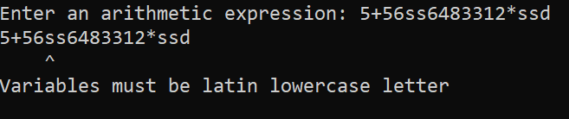Рис. 7
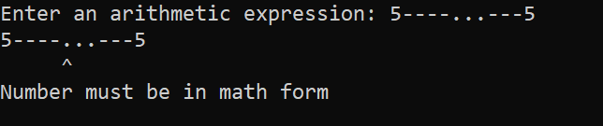
Рис. 8
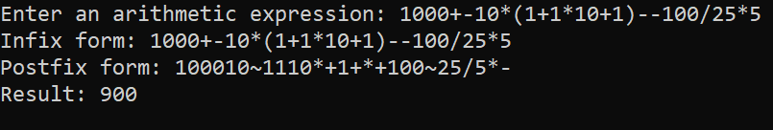
Рис. 9
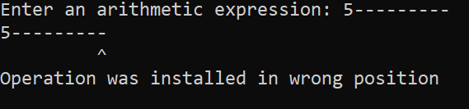
Рис. 10
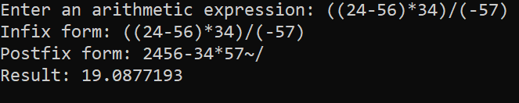
Рис. 11
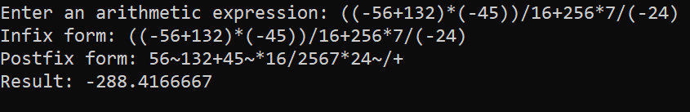
Рис. 12
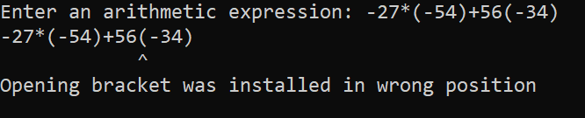
Рис. 13
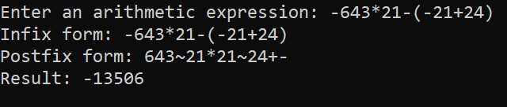
Рис. 14
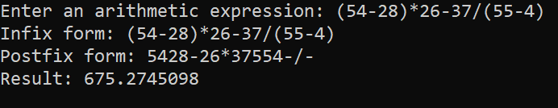
Рис. 15
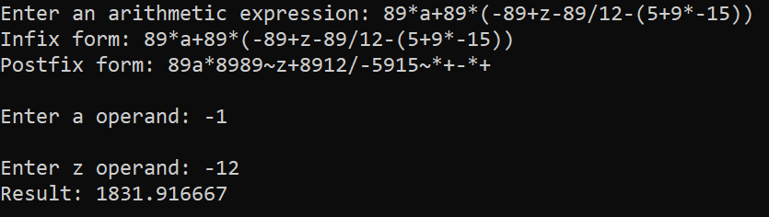
Рис. 16

Заключение
Я реализовал структуру данных стек и с помощью нее реализовал расчет арифметических выражений с использованием обратной польской записи(постфиксной формы). Также написал юнит тесты для подтверждения корректности работы. Программа, способная правильно переводить арифметическое выражение в постфиксную форму, с последующим вычислением. Результатом этой Лабораторной работы стал отчет.

Литература
- Wikipedia Стек: https://ru.wikipedia.org/wiki/%D0%A1%D1%82%D0%B5%D0%BA
- Wikipedia Обратная польская запись: https://ru.wikipedia.org/wiki/%D0%9E%D0%B1%D1%80%D0%B0%D1%82%D0%BD%D0%B0%D1%8F_%D0%BF%D0%BE%D0%BB%D1%8C%D1%81%D0%BA%D0%B0%D1%8F_%D0%B7%D0%B0%D0%BF%D0%B8%D1%81%D1%8C

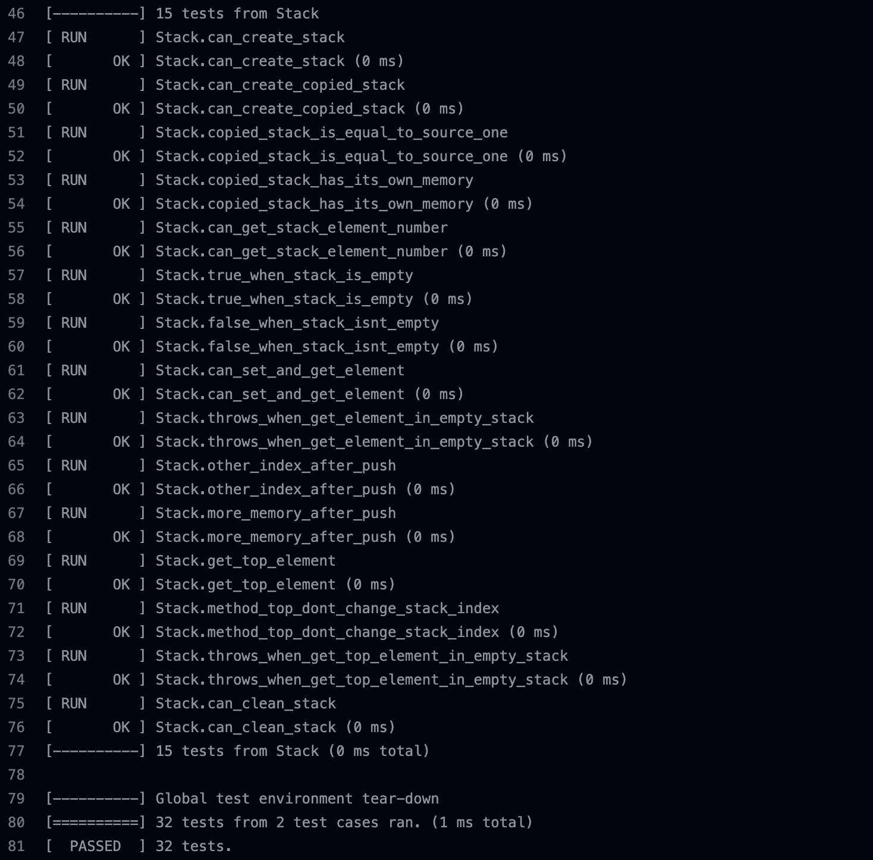
Приложение
Рис.5 Тесты стека

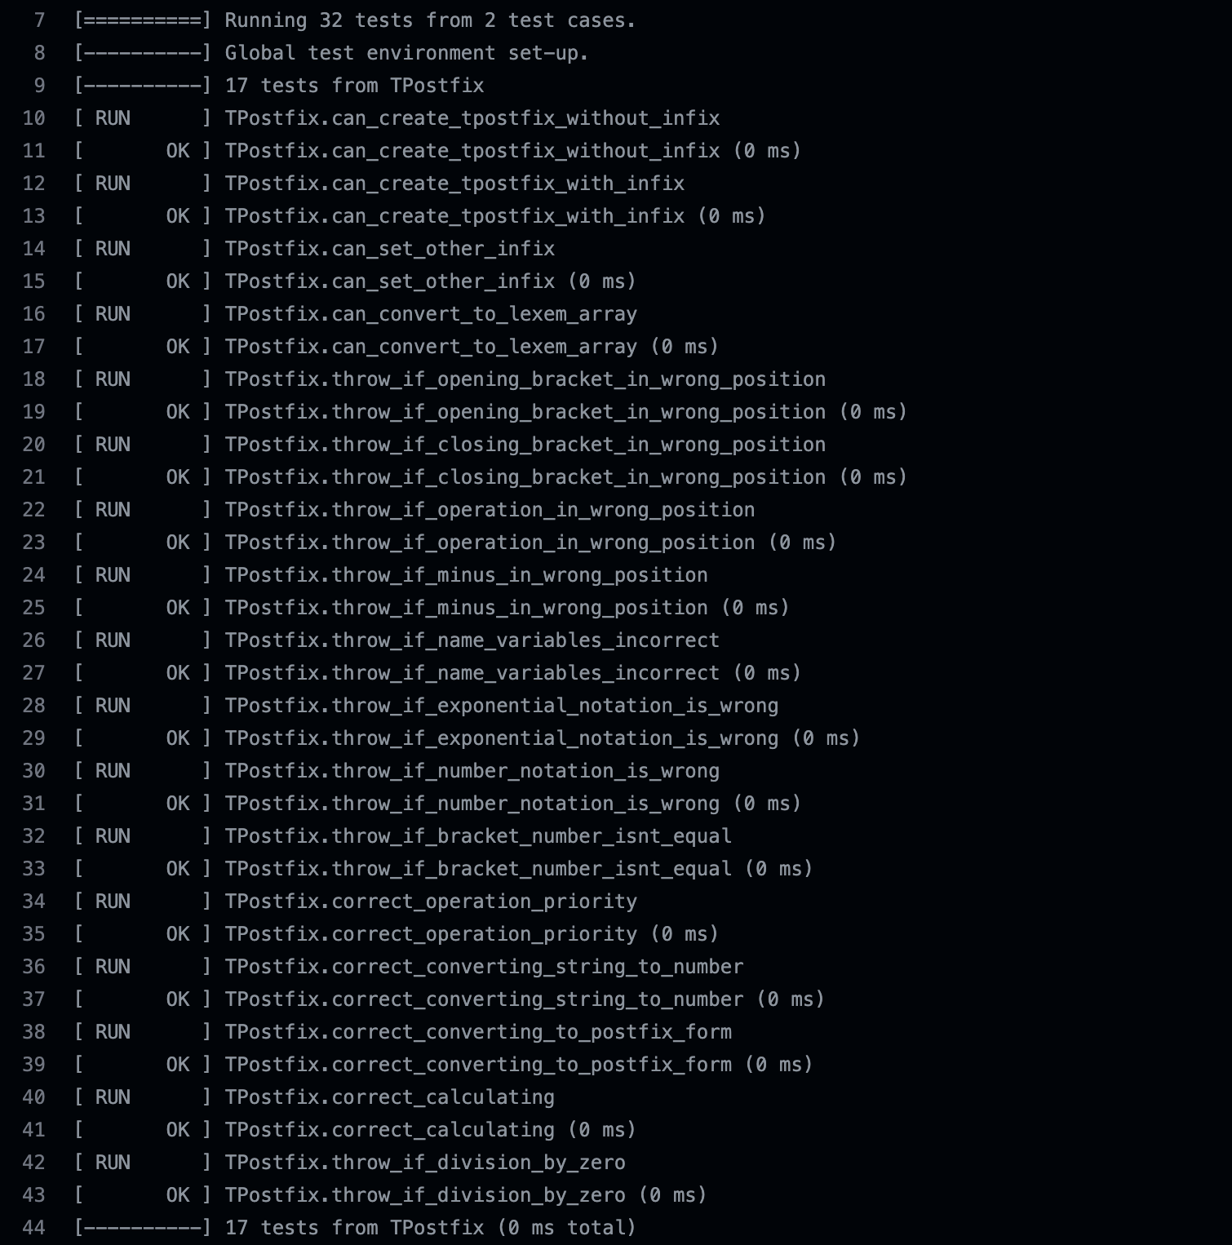
Рис. 6 Тесты TPostfix

